永修县发展和改革委员会2020年度部门决算

单位负责人（签章）： 戴 彬

财务负责人（签章）： 李晶 经办人（签章）：孔文婷
单位名称(公章)：永修县发展和改革委员会

报送日期：2021.10.22

永修县发展和改革委员会2020年度
部门决算

目 录

第一部分 永修县发展和改革委员会部门概况
一、部门主要职责
二、部门基本情况
第二部分 2020年度部门决算表
一、收入支出决算总表
二、收入决算表
三、支出决算表
四、财政拨款收入支出决算总表
五、一般公共预算财政拨款支出决算表
六、一般公共预算财政拨款基本支出决算表
七、一般公共预算财政拨款“三公”经费支出决算
表
- 政府性基金预算财政拨款收入支出决算表
- 国有资本经营预算财政拨款支出决算表
十、国有资产占用情况表
第三部分 2020年度部门决算情况说明
一、收入决算情况说明
二、支出决算情况说明
三、财政拨款支出决算情况说明
四、一般公共预算财政拨款基本支出决算情况说明
五、一般公共预算财政拨款“三公”经费支出决算
情况说明
六、机关运行经费支出情况说明
七、政府采购支出情况说明
八、国有资产占用情况说明
九、预算绩效情况说明
第四部分 名词解释

第一部分 永修县发展和改革委员会部门概况

一、部门主要职能
（一）研究提出全县经济、社会和城市发展战略，以及年度国民经济和社会发展的主要预期目标，组织编制年度国民经济和社会发展计划，并受县政府委托向县人大报告。加强全县国民经济和社会发展的监测、预测、预警和分析研究，针对经济社会运行发展中的重大问题及时提出运用各种经济手段和政策的对策和建议。做好全县社会总需求和总供给等重要经济总量的平衡和重大比例关系的综合协调。
（二）组织编制全县国民经济和社会发展中长期规划及生产力布局、重要产业、跨行业发展战略和规划，负责拟订并组织实施主体功能区规划；负责发展规划之间的衔接平衡。负责有关发展规划的审核、评估和管理工作。
（三）指导推进和综合协调全县经济体制改革，组织拟订综合性经济体制改革方案，协调有关专项经济体制改革。研究并协调解决有关改革的重大问题，指导有关改革试点工作。指导和协调行业协会发展。
（四）研究提出全县固定资产投资总规模、投资结构的调控目标、政策、措施和投资体制改革建议方案并组织实施。负责规划重大项目布局和全县重点建设项目投资管理。统筹协调县政府各类投资资金的使用，提出资金年度规模和投向并纳入投资计划管理，安排县级财政性建设资金和项目。建立和完善政府投资资金及投资项目监督管理制度，负责审批政府投资项目的项目建议书、可行性研究报告、初步设计及概算，组织竣工验收、后评价工作，按照权限核准、备案固定资产投资项目、企业投资项目，负责审核和转报由国务院或国家发展和改革委员会、省发展和改革委员会审批、核准的固定资产投资项目。配合做好县级政府投资项目代建制工作。组织开展重大建设项目稽察，指导全县工程咨询业发展。
（五）推进经济结构战略性调整，负责协调第一、二、三产业发展的重大问题并衔接相关发展规划和重大政策，引导和促进产业集聚发展。研究提出农村经济发展战略规划和有关政策建议，综合协调农业和农村经济社会发展的重大问题。牵头负责农业产业化经营工作。组织重大特色产业基地建设，指导协调和组织推进新兴产业发展。负责安排重大工业和高技术产业建设项目，组织拟订高技术产业发展、新兴产业、产业技术进步和产业现代化的战略、规划及重大政策。负责综合协调全县服务业发展工作，研究制订和组织实施服务业发展战略、规划及重大政策。管理并监督实施县级服务业发展扶持引导资金。研究提出全县交通发展战略、规划及重大政策，统筹协调基础产业发展中的重大问题。
（六）负责社会发展与国民经济发展的政策衔接，组织拟订社会发展战略、规划和计划，综合协调人口和计划生育、科学技术、教育、文化、卫生、体育、广播电视、旅游、政法、民政、社会保障等领域发展和改革中的重大问题及政策。组织全县社会发展总体水平的评估。研究和协调改善民生、推进基本公共服务均等化的有关工作。
（七）牵头负责全县区域经济协调发展工作，组织拟订促进区域发展的战略和政策，研究、协调区域发展的重大问题。组织拟订城镇（市）化发展、沿江沿河开发的战略、规划和重大政策。推进流域治理，参与拟订和协调国土整治、开发、利用、保护政策。负责以工代赈工作。
（八）统筹协调全县资本市场发展，研究提出直接融资的发展战略和相关政策，研究拟订重大项目投融资方案。汇总和分析财政、金融政策执行情况。负责企业债券的审核、转报和监督工作。负责创业投资企业备案初审及管理工作。参与审核并监督拟上市企业募集资金投向。
（九）推进全县可持续发展战略和节约型社会建设，负责资源节约和环境保护综合协调工作，组织拟订发展循环经济、全社会资源节约和综合利用规划及政策措施并组织实施，参与编制水资源平衡与节约规划、生态建设与环境保护规划，统筹协调生态建设、资源节约和综合利用的重大问题，综合协调环境保护和清洁生产促进有关工作。负责全县应对气候变化工作，组织拟订我县应对气候变化的战略、规划和相关政策。
（十）研究提出并组织实施我县能源发展战略、规划和重大政策。推进能源体制改革，协调能源发展和改革中的重大问题。衔接能源生产建设和供需平衡，牵头组织实施石油等重要物资的储备。推进能源行业节能和资源综合利用，推动能源结构调整。负责成品油市场管理。牵头编制政府性扶持新能源和可再生能源、能源行业节能专项资金计划，并监督其实施。
（十一）统筹协调县际间地区经济协作，负责县际间对口支援、援建协调等工作。
（十二）指导和协调全县招投标工作，牵头拟订招标投标综合性政策，监督管理全县重大建设项目的招投标活动。
（十三）负责全县国民经济动员工作，组织拟订全县国民经济动员规划和有关计划、预案，协调国民经济动员与经济、国防建设之间的重大问题。
（十四）承办县政府交办的其它事项。
二、部门基本情况
纳入本套部门决算汇编范围的单位共1个，包括：发展和改革委员会。
本部门2020年年末实有人数51人，其中在职人员27人，离休人员0人，退休人员20人；年末其他人员4人；年末学生人数0人。

第二部分 2020年度部门决算表
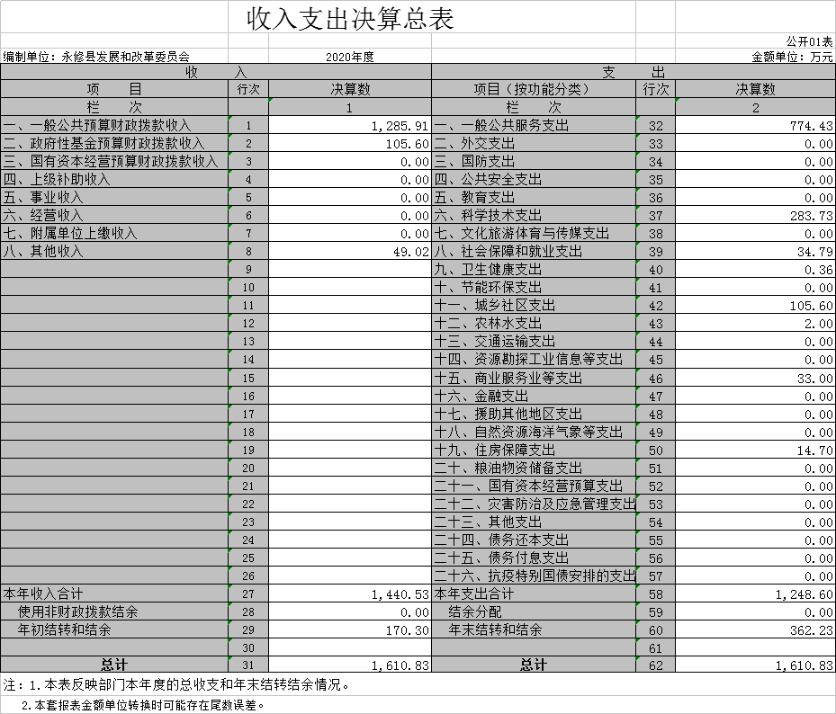

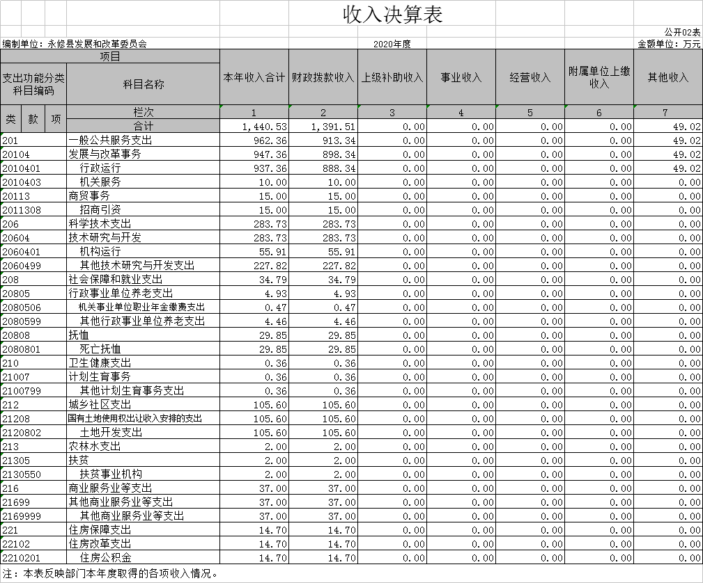

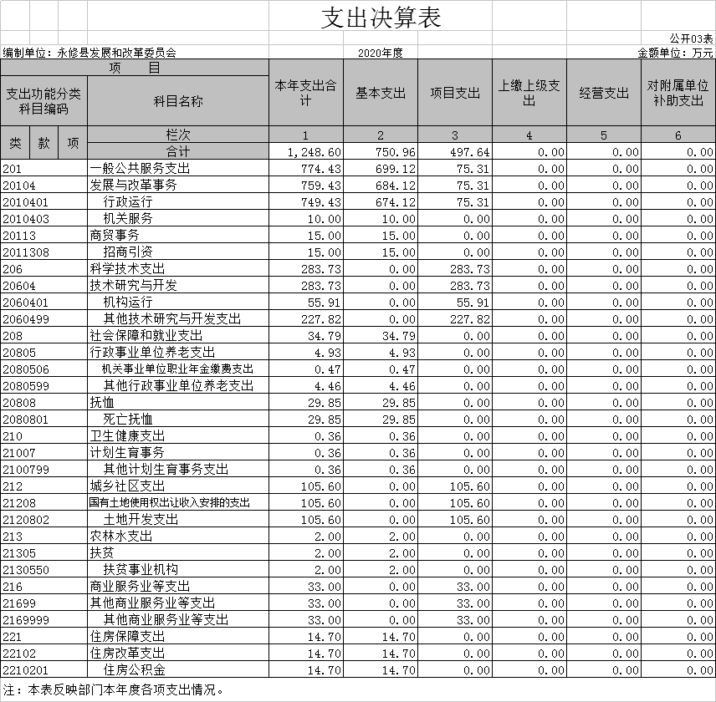

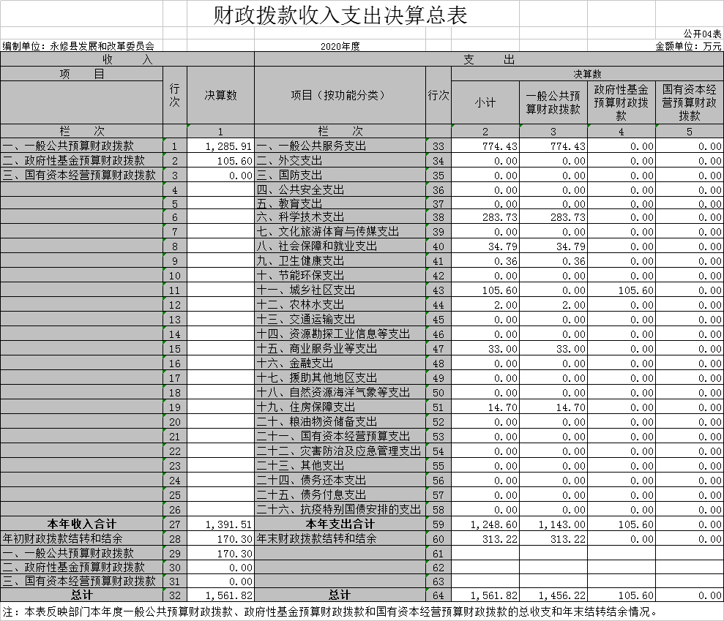

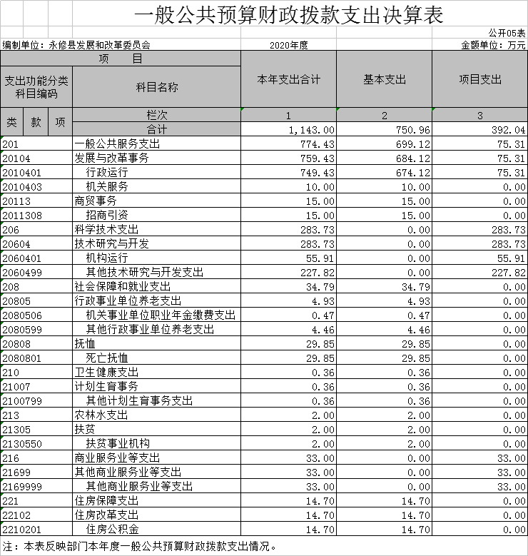

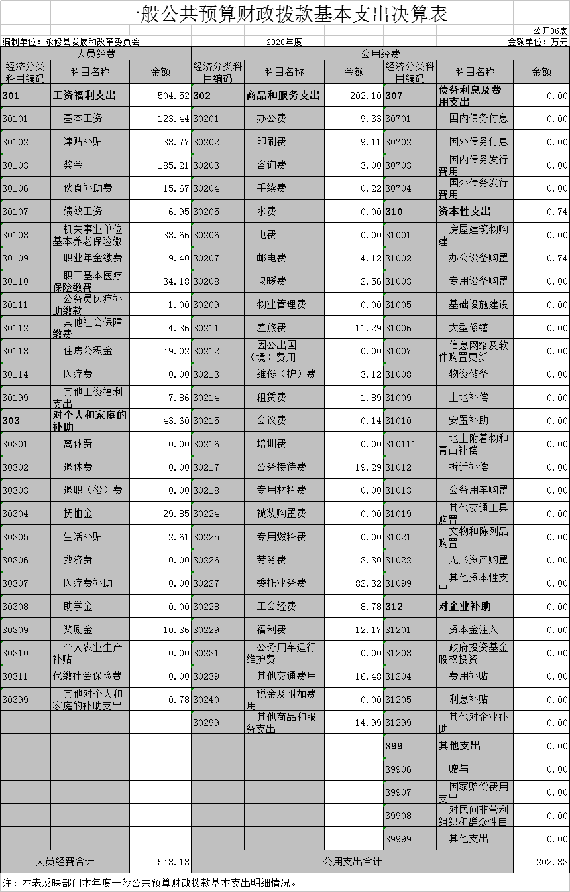
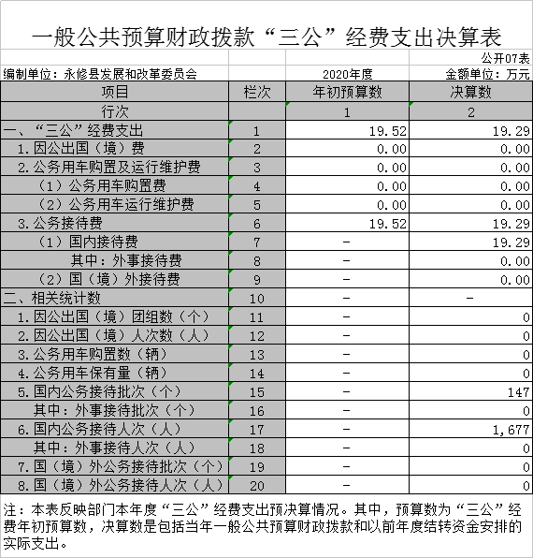
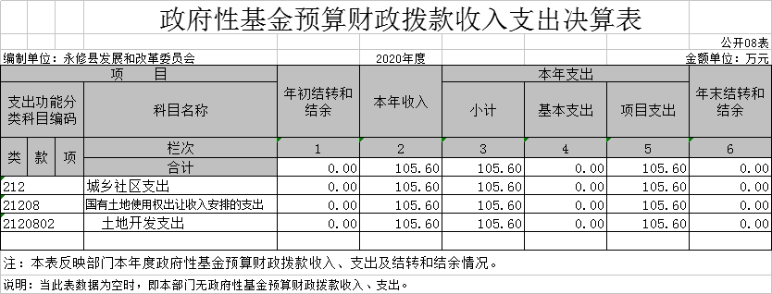
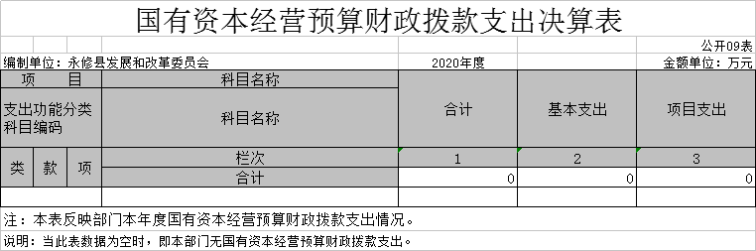
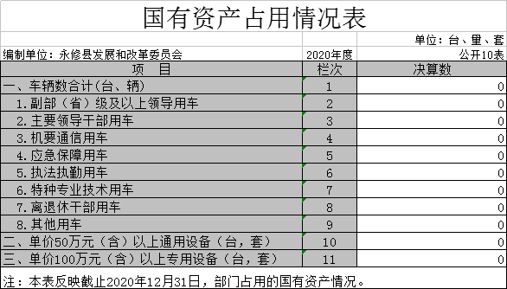

第三部分 2020年度部门决算情况说明

一、收入决算情况说明
本部门2020年度收入总计1,610.83万元，其中年初结转和结余170.3万元，较2019年增加23.87万元，增长16.3%；本年收入合计1440.53万元，较2019年增加649.41万元，增长82.09%，主要原因是：本年新增多个由发改委牵头项目，政府补助资金由发改委账上过。
本年收入的具体构成为：财政拨款收入1391.51万元，占96.6%；事业收入0万元，占0%；经营收入0万元，占0%；其他收入49.02万元，占3.4%。
二、支出决算情况说明
本部门2020年度支出总计1610.83万元，其中本年支出合计1248.6万元，较2019年增加481.35万元，增长62.74%，主要原因是：本年新增多个由发改委牵头项目，政府补助资金由发改委账上过；年末结转和结余362.23万元，较2019年增加191.93万元，增长112.7 %，主要原因是：1、落实过紧日子要求，大力压减一般性公共支出，2、本年尚有政府补助资金未支付。
本年支出的具体构成为：基本支出750.96万元，占60.14%；项目支出497.64万元，占39.86%；经营支出0万元，占0%；其他支出（对附属单位补助支出、上缴上级支出）0万元，占0%。
三、财政拨款支出决算情况说明
本部门2020年度财政拨款本年支出年初预算数为556.13万元，决算数为1248.6万元，完成年初预算的224.52%。其中：
（一）一般公共服务支出年初预算数为541.77万元，决算数为774.43万元，完成年初预算的142.94%，主要原因是：1、人员经费增加。2、项目支出增加。
（二）科学技术支出年初预算数为0万元，决算数283.73万元，完成年初预算的%，主要原因是：新增支出。
（三）社会保障和就业支出年初预算数为0万元，决算数34.79万元，完成年初预算的0%，主要原因是：新增支出。
（四）卫生健康支出出年初预算数为0万元，决算数0.36万元，完成年初预算的%，主要原因是：妇女卫生费支出。
（五）城乡社区支出年初预算数为0万元，决算数105.6万元，完成年初预算的 %，主要原因是：新增支出。
（六）农林水支出年初预算数为0万元，决算数2万元，完成年初预算的 %，主要原因是：新增扶贫救灾等支出。
（七）商业服务业等支出年初预算数为0万元，决算数33万元，完成年初预算的%，主要原因是：新增支出。
（八）住房保障支出年初预算数为14.36万元，决算数14.7万元，完成年初预算的102.37%，主要原因是：公积金上调。
四、一般公共预算财政拨款基本支出决算情况说明
本部门2020年度一般公共预算财政拨款基本支出750.96万元，其中：
（一）工资福利支出504.52万元，较2019年减少62.27万元，下降10.99%，主要原因是：人员退休及调动。
（二）商品和服务支出202.1万元，较2019年减少61.57万元，下降43.81%，主要原因是：落实过紧日子要求，大力压减一般性公共支出。
（三）对个人和家庭补助支出43.6万元，较2019年增加41.61万元，增长2090.96%，主要原因是：抚恤金、资金及生活补助等支出增加。
（四）资本性支出0.74万元，较2019年增加0.74万元，增长%，主要原因是：本年度新购入了办公设备。
五、一般公共预算财政拨款“三公”经费支出决算情况说明
本部门2020年度一般公共预算财政拨款“三公”经费支出年初预算数为19.52万元，决算数为19.29万元，完成预算的98.82%，决算数较2019年减少2.95万元，下降13.26 %，其中：
（一）因公出国（境）支出年初预算数为0万元，决算数为0万元，完成预算的%，决算数较2019年增加（减少）0万元，增长（下降）0%，主要原因是本单位无此项支出。决算数较年初预算数减少的主要原因是：无。全年安排因公出国（境）团组0个，累计0人次，主要为：本单位无此项支出。
（二）公务接待费支出年初预算数为19.52万元，决算数为19.29万元，完成预算的98.82%，决算数较2019年减少2.95万元，下降13.26%，主要原因是落实过紧日子要求，大力压减一般性公共支出。决算数较年初预算数减少的主要原因是：落实过紧日子要求，大力压减一般性公共支出。全年国内公务接待147批，累计接待1677人次，其中外事接待0批，累计接待0人次，主要为：无此项支出。
（三）公务用车购置及运行维护费支出0万元，其中公务用车购置年初预算数为0万元，决算数为0万元，完成预算的 %，决算数较2019年增加（减少）0万元，增长（下降）0%，主要原因是无此项支出，全年购置公务用车0辆。决算数较年初预算数增加（减少）的主要原因是：无此项支出；公务用车运行维护费支出年初预算数为0万元，决算数为0万元，完成预算的 %，决算数较2019年增加（减少）0万元，增长（下降）0 %，主要原因是无此项支出，年末公务用车保有0辆。决算数较年初预算数增加（减少）的主要原因是：无此项支出。
六、机关运行经费支出情况说明
本部门2020年度机关运行经费支出202.83万元（与部门决算中行政单位和参照公务员法管理事业单位一般公共预算财政拨款基本支出中公用经费之和一致），较上年决算数增加62.3 万元，增长44.33 %，主要原因是：办公设施设备购置经费增加及委托业务费用支出增加。
七、政府采购支出情况说明
本部门2020年度政府采购支出总额0.74万元，其中：政府采购货物支出0.74万元、政府采购工程支出0万元、政府采购服务支出0万元。授予中小企业合同金额0万元，占政府采购支出总额的0%，其中：授予小微企业合同金额0万元，占政府采购支出总额的0%。（省级部门公开的政府采购金额的计算口径为：本部门纳入2020年部门预算范围的各项政府采购支出金额之和，不包括涉密采购项目的支出金额。）
八、国有资产占用情况说明。
截止2020年12月31日，本部门（单位）国有资产占用情况见公开10表《国有资产占用情况表》。其中车辆中的其他用车主要是：无。
九、预算绩效情况说明
（一）绩效管理工作开展情况。
根据预算绩效管理要求，我部门组织对2020年度一般公共预算项目支出所有二级项目1个全面开展绩效自评，共涉及资金62.2万元，（一般公共预算财政拨款支出决算表公开05表中，项目支出392.04万元，其中329.84万元为政府对企事业单位的政府补助款，由发改委代为支出；62.2万元为项目支出）占一般公共预算项目支出总额的100%。
组织对“上划市级项目前期工作经费”项目开展了部门评价，涉及一般公共预算支出62.2万元，政府性基金预算支出0万元。其中，无项目委托第三方机构开展绩效评价。从评价情况来看，2020年财政预算安排项目使用率达100%。主要用于：1.2020年累计争取上级补助资金1.1亿元。主要有老城贮木场1917万元、老城河街1887万元、永丰付垅村3549万元、水毁救灾资金2310万元等。目前已争取专项债项目9个，资金11.49亿元，包括口标准厂房2.3亿元、2020年高标准农田1.1亿元、吴城候鸟小镇项目2亿元、公共卫生服务体系建设1.37亿元、老城河街1.5亿元等；2、做好争资项目储备。2021年专项债储备项目18个，总投资42.14亿元，拟争取资金28.21亿元；水毁救灾争资储备项目181个，总投资8.4亿元，拟争取资金7.19亿元；补短板强弱项储备项目117个，总投资39.94亿元，拟争取资金24.45亿元；银行贷款储备项目34个，总投资89.23亿元，拟争取资金68.9亿元。
组织对发展和改革委员会1个部门（单位）开展整体支出绩效评价试点，涉及一般公共预算支出1143万元，政府性基金预算支出105.6万元。其中，无部门（单位）整体支出委托第三方机构开展绩效评价。从评价情况来看，县发改委认真贯彻落实县委、县政府重大决策部署，紧紧围绕年初确定的各项目标任务，认真履行牵头抓总职能，努力创新工作方式，统筹兼顾，突出重点，科学谋划，狠抓落实，各项工作取得显著成效。

1、科学谋划社会发展与经济改革。
一是完成年度计划安排和执行情况报告。二是做好经济体制改革工作
- 加快编制“十四五”规划。
- 大力推进项目建设
一是夯实重大项目储备。二是强化重大项目调度。三是严格重大项目管理。
4、全力做好争资争项
一是进一步加强全县争资氛围，二是加大中央投资争取力度。三是积极争取政府专项债。四是做好争资项目储备。

5、不断促进服务业做优做强。
一是落实资金扶持政策。二是加强指标运行管控。三是确保企业财务规范化。四是扎实做好企业扶持。

6、生态文明建设硕果累累。

一是坚持做好顶层设计。二是推进生态文明体制改革。三是广泛开展生态文明宣传月活动。

7、节能降耗工作有力推进。

一是引导企业实施绿色发展。二是督促企业严格控制能耗。三是推动发展循环经济。

8、持续做好物价工作。
一是客观、公正、公平地进行价格鉴证，二是及时开展成本监审及法定项目的调定价。三是在价格监测方面，四是在价格收费方面，
9、持续推进党的建设。
一是抓学习教育。二是抓组织建设。三是开展党内活动。

10、扎实做好扶贫工作。
一是在包村帮扶方面。二是光伏扶贫方面。

11、协调抓好能源领域安全生产。
一是减少疫情影响，消除监管盲区。二是完善工作制度，制定工作目标。三是加强安全隐患整治，保障生产安全。四是加大宣传力度，确保信息畅通。

12、积极做好招商工作。
13、做好优化营商环境精准帮扶企业工作。
一是建立信息沟通渠道。二是积极开展政策宣讲。各。三是建立企业帮扶“1+4”工作机制。四是全面详细摸清实情。
14、做好其他各项重点工作。
一是按照县委、县政府部署，统一做好疫情防控、防洪救灾、棚改拆迁、人口普查等全县重点工作；二是配合做好项目产业准入审核工作，全年初审项目54个，总投资164.85亿元。
虽然2020年度项目资金得到充分使用，也取得了一些成绩，但在实际工作中还是存在一些问题。还需对工作流程进一步规范，严格遵守各项规定。改进措施和有关建议：
1、实行全面预算管理。建议按单位实际情况将所有收入和支出全部纳入预算管理，尽可能保持收支平衡，提高预算的严肃性和科学性，加强预算管理。
2、合理安排各项资金。取消用来弥补基本支出不足设置的有关专项经费，按照单位实际需要进行安排，确保专款专用，账务真实。
（二）部门决算中项目绩效自评结果。
我部门今年在部门决算中反映“上划市级项目前期工作经费”项目绩效自评结果。
项目绩效自评总体综述：根据年初设定的绩效目标，“上划市级项目前期工作经费”项目绩效自评得分为97分。项目全年预算数为62.2万元，执行数为62.2万元，完成预算的100%。项目绩效目标完成情况：一是产出指标：指标1：建立永修县中央预算内投资申报项目库15个；指标2： 加强各项目单位沟通协调，梳理出全县2019年度计划投资项目数15个；指标3：投资计划下达后项目能100%有效实施；指标4：上缴市级项目前期工作经费62.2万元；二是效益指标：指标1：通过争取上级项目资金，为我县经济发展注入新动力；指标2：改善民生，提高居民生活水平；指标3：提高全县经济发展水平；三是满意度指标：指标1：公众满意度更加提高。发现的问题及原因：2020年度项目资金得到充分使用，也取得了一些成绩，但在实际工作中还是存在一些问题，主要是资金运用不够灵活、严谨、工作流程不够规范及遵守各项规定不够严格。下一步改进措施：我单位将继续按照上级及县财政局相关要求，认真做好项目资金预算、管理和使用等工作，切实提高项目资金使用效率，为我县项目资金绩效工作提供更好的支持。

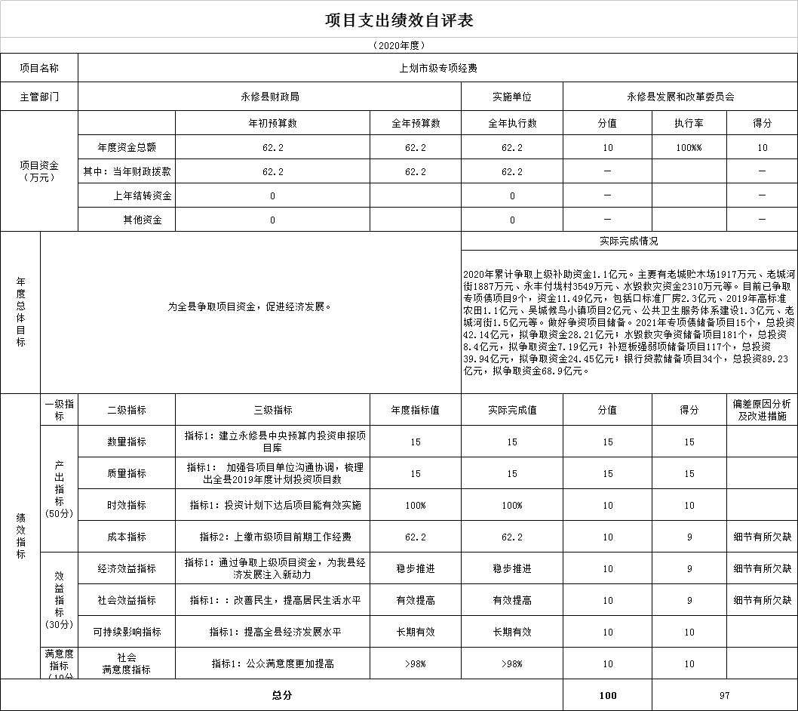
（三）部门评价项目绩效评价结果。
永修县发改委2020年项目资金绩效自评
报 告
根据县政局关于印发根据<关于开展2020年度预算项目、部门整体支出及转移支付预算执行情况绩效自评工作>的通知》（永财绩字〔2021〕2号）要求，有关财政预算绩效管理考核的通知中的的相关规定，本着独立、客观、公正、科学的原则，按照公认的绩效评价方法，我委对2020项目资金进行了绩效评价，现将项目资金绩效评价情况及评价结果报告如下：
一、项目的基本情况
（一）、单位基本情况
本部门2020年年末实有人数51人，其中在职人员27人，离休人员0人，退休人员20人；年末其他人员4人；年末学生人数0人。（二）、单位项目支出规模：2020年预算项目支出共计62.2万元。
二、项目的绩效目标
1、项目前期工作经费（县直单位争资争项奖励及上划市级专项经费）下达62.2万元，完成使用率100%，项目得分97分。
三、项目开展及绩效情况
1、上划市级专项经费使用情况
2020年财政预算安排项目资金62.2万元，已使用62.2万元，使用率100%。主要用于：1.2020年累计争取上级补助资金1.1亿元。主要有老城贮木场1917万元、老城河街1887万元、永丰付垅村3549万元、水毁救灾资金2310万元等。目前已争取专项债项目9个，资金11.49亿元，包括口标准厂房2.3亿元、2019年高标准农田1.1亿元、吴城候鸟小镇项目2亿元、公共卫生服务体系建设1.37亿元、老城河街1.5亿元等；2、做好争资项目储备。2021年专项债储备项目18个，总投资42.14亿元，拟争取资金28.21亿元；水毁救灾争资储备项目181个，总投资8.4亿元，拟争取资金7.19亿元；补短板强弱项储备项目117个，总投资39.94亿元，拟争取资金24.45亿元；银行贷款储备项目34个，总投资89.23亿元，拟争取资金68.9亿元。
四、存在的不足及下步工作措施
虽然2020年度项目资金得到充分使用，也取得了一些成绩，但在实际工作中还是存在一些问题。还需对工作流程进一步规范，严格遵守各项规定。
下一步，我单位将继续按照上级及县财政局相关要求，认真做好项目资金预算、管理和使用等工作，切实提高项目资金使用效率，为我县项目资金绩效工作提供更好的支持。

第四部分 名词解释

名词解释应以财务会计制度、政府收支分类科目以及部门预算管理等规定为基本说明，可在此基础上结合部门实际情况适当细化。“三公”经费支出和机关运行经费支出口径必需予以说明。
一、财政拨款收入：指单位本年度从本级财政部门取得的财政拨款，包括一般公共预算财政拨款和政府性基金预算财政拨款。
二、上级补助收入：指事业单位从主管部门和上级单位取得的非财政补助收入。
三、年初结转和结余：指单位上年结转本年使用的基本支出结转、项目支出结转和结余和经营结余。
四、基本支出：指为保障机构正常运转、完成日常工作任务而发生的人员支出和公用支出。
五、“三公”经费：指各部门因公出国（境）费、公务用车购置及运行费和公务接待费。其中，因公出国（境）费指单位公务出国（境）的住宿费、旅费、伙食补助费、杂费、培训费等支出；公务用车购置及运行费指单位公务用车购置费及租用费、燃料费、维修费、过路过桥费、保险费、安全奖励费用等支出；公务接待费指单位按规定开支的各类公务接待（含外宾接待）支出。
六、机关运行经费：指为保障行政单位（含参照公务员法管理的事业单位）运行用于购买货物和服务的各项资金，包括办公费、印刷费、差旅费、会议费、日常维修费、专用材料及办公用房水电费、物业管理费、公务用车运行维护费等。在财政部有明确规定前，“机关运行经费”暂指一般公共预算安排的基本支出中的“商品和服务支出”经费。

永修县发改委
2021.10.22

